实验报告五

Copyright L@1XT@LN$))EO)UY0~@89FG2021-2099 Yuanziming. All rights reserved

1.程序代码

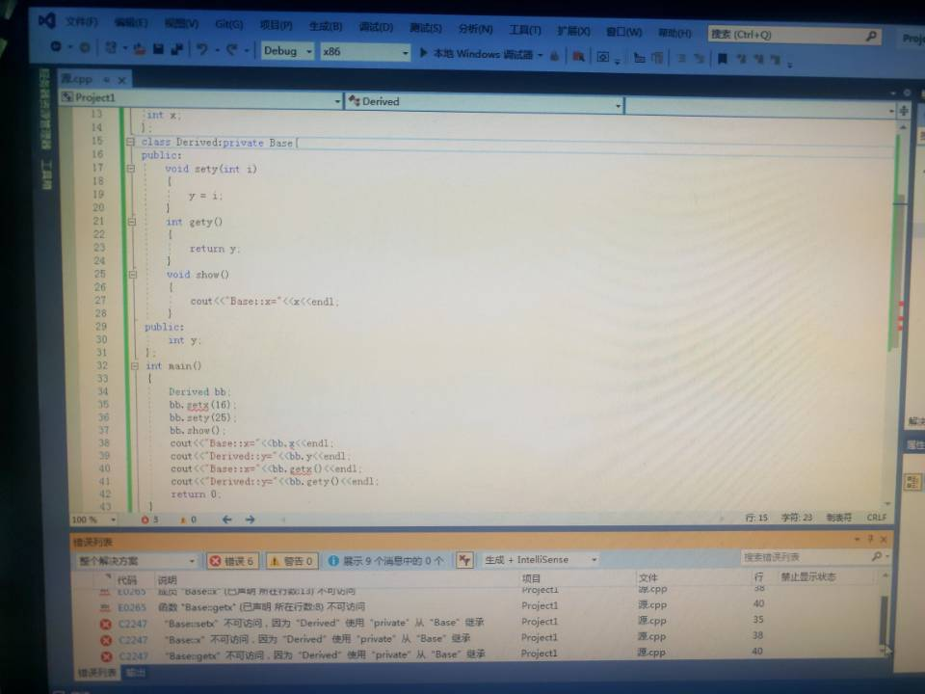

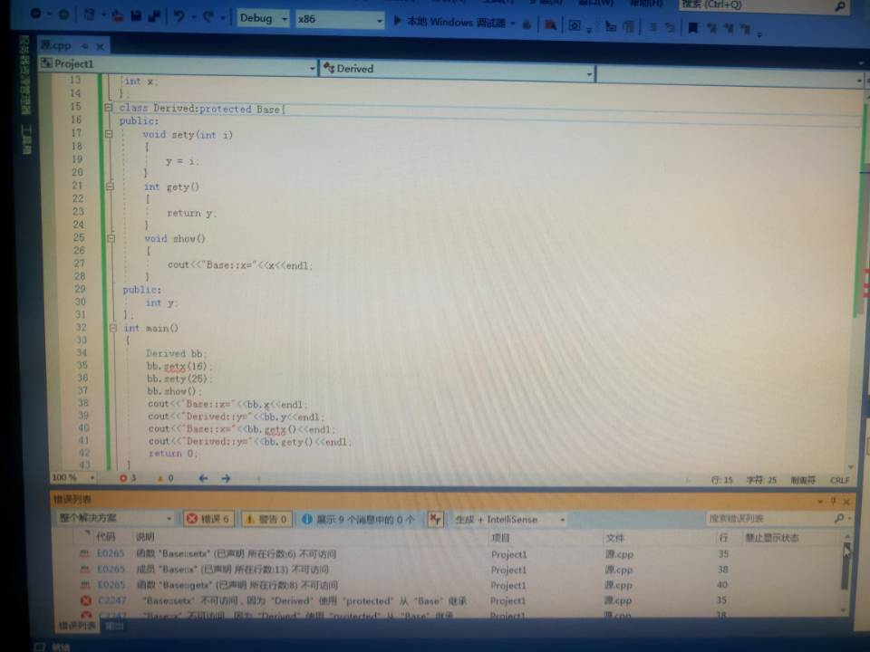

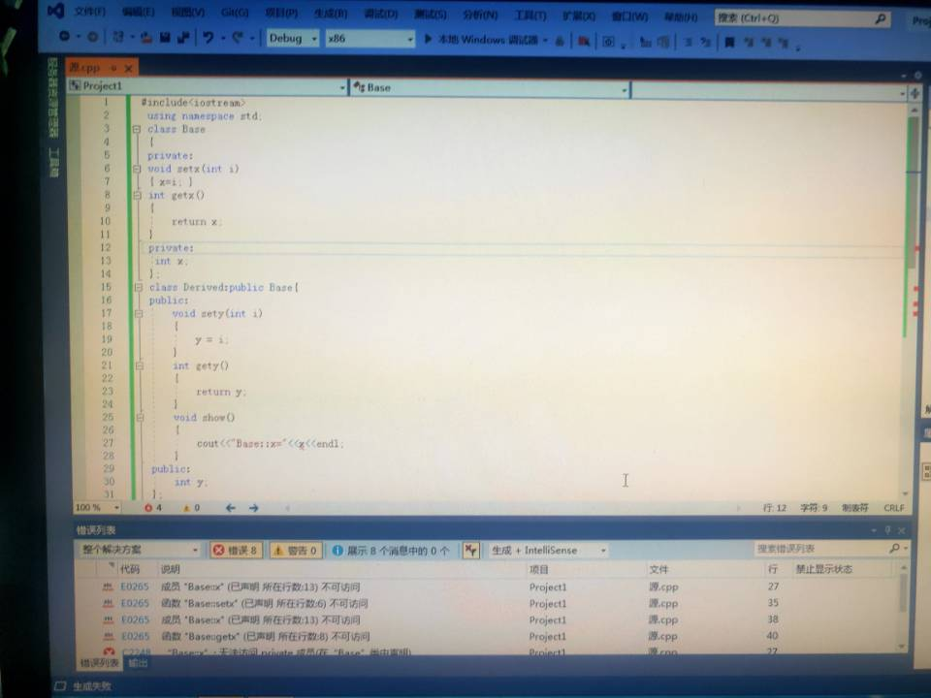

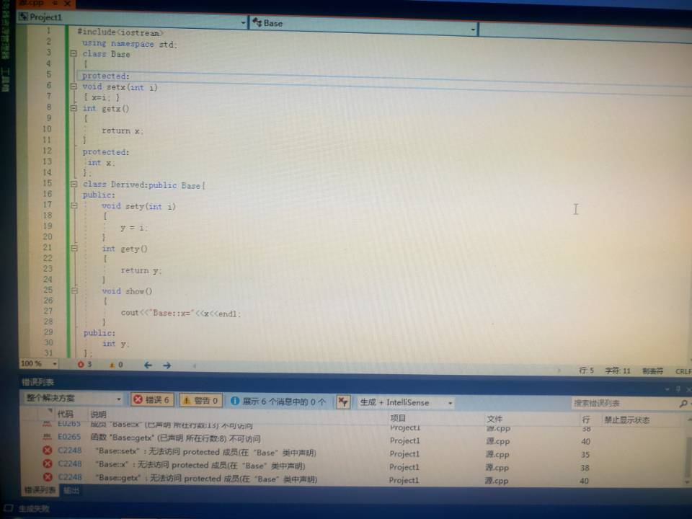

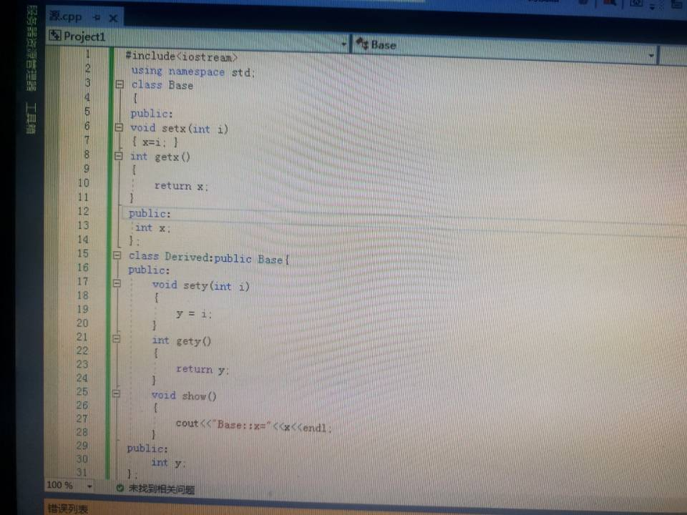

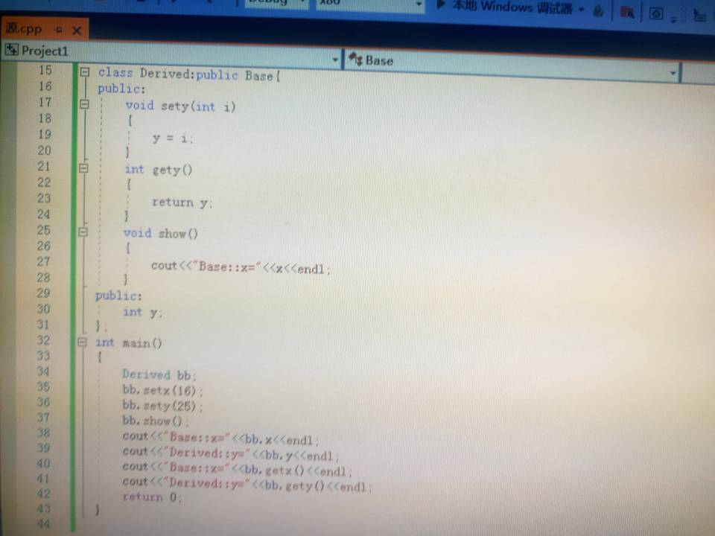

3.心得体会

掌握派生类的声明方法和派生类构造函数的定义方法  
掌握不同方式下，基类成员在派生类中的访问属性

在基类Item_base中我们可以看到，这里面存在public、protected和private三种访问控制标号。public成员可以被一切用户代码所访问；protected成员可以由基类及派生类访问，但不能由普通用户代码访问；private成员可以由基类和友元访问；其实派生类对基类成员的访问是由基类中的成员访问控制级别和派生类派生列表中使用的访问标号共同控制的。